**Рекомендации родителям обучающихся МОУ «Ялунинская СОШ» и воспитанников дошкольной группы по профилактике травматизма**

*Профилактика травмирования детей в быту дома и на улице:*

Термин “**травма**” означает телесное повреждение при ранении. Повреждения, которые повторялись в определенной группе населения, называются травматизмом. Под детским травматизмом следует понимать совокупность внезапно возникших повреждений среди детей разного возраста.  
Чаще всего встречается бытовой травматизм.

**Бытовой травматизм** - это повреждения, которые дети получили дома: в квартире, во дворе или в саду. Повреждения при этом самые разнообразные, но опаснейшие из них это ожоги пламенем, химическими веществами и падение с высоты.

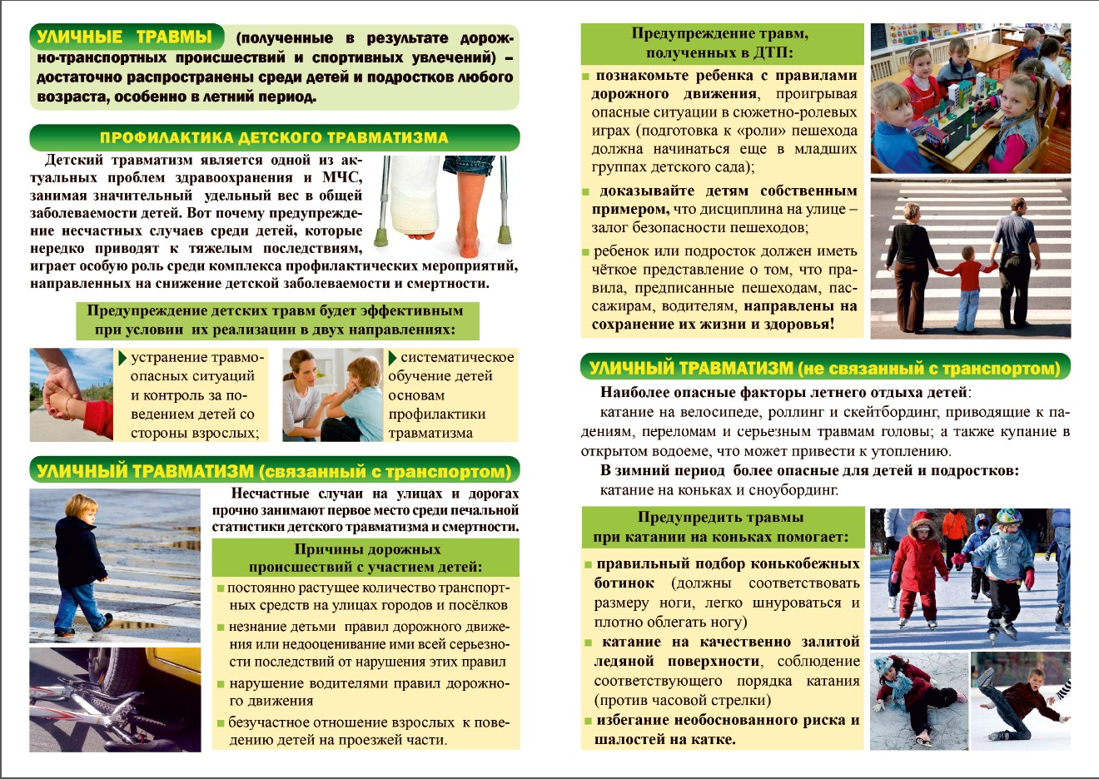

**Причины бытового травматизма** разнообразны, и значительную роль при этом играет недостаточный присмотр родителей. Такие, казалось бы на первый взгляд, пустяки, как оставленные в доступном для малышей месте иглы, гвозди, лезвия бритв, становятся причиной травм, а иногда и смерти. Это же касается и газовых плит, обнаженных проводов электросети, отворенных окон, лестницы. За свою неосторожность родители иногда достаточно дорого расплачиваются. У дошкольников и младших учеников повреждения могут быть предопределены другими причинами. Они подвижны и несдержанны, безоглядно озорничают. Но при этом редко получают травмы в квартире или в школе, потому что авторитет взрослых является несокрушимым барьером. Следовательно, дети пытаются лишиться присмотра и охотно проводят свой досуг во дворе со своими сверстниками: катаются на велосипедах, самокатах, санках, влезают на деревья, влезают в открытые люки, на лестницы. Поэтому необорудованные детские площадки, загроможденные дворы, открытые люки, канавы, неисправные лифты, перила лестницы, неисправные велосипеды тоже очень опасны. Особенно опасными для детей являются неогражденные участки, где проводятся ремонтные работы. Часто дети падают с высоты - балконов, лестниц, деревьев, что тоже приводит к тяжелым травмам.

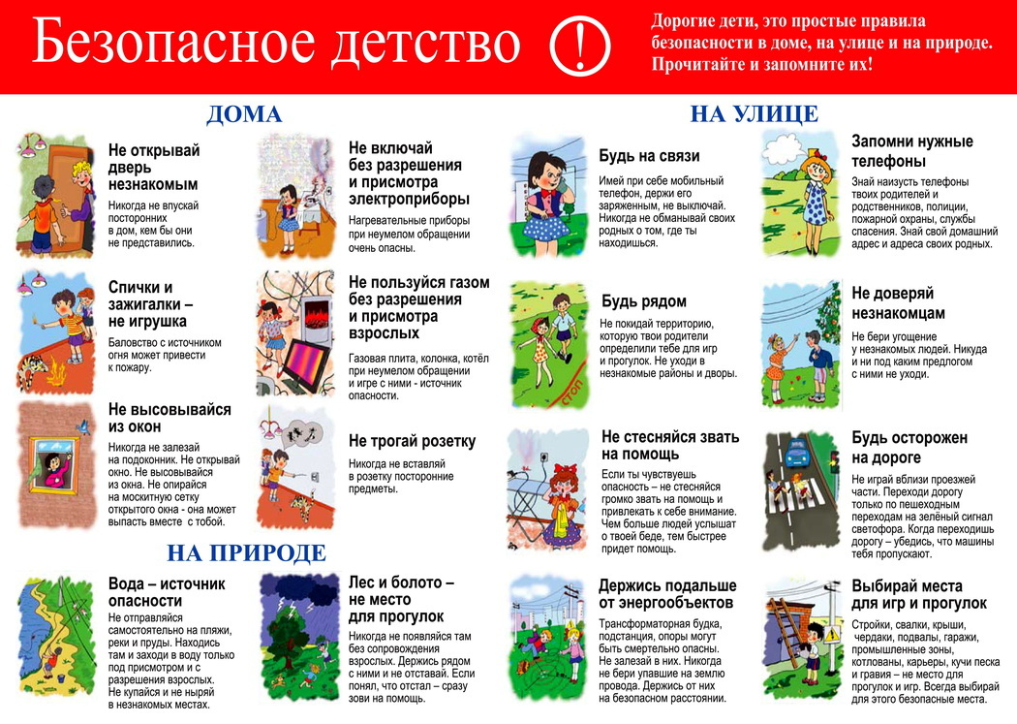

**Принципы предотвращения бытового травматизма** разнообразны, но главным и самым надежным из них является постоянное беспокойство взрослых о безопасности детей дома. Старшие систематически должны воспитывать в детях осмотрительность и осторожность, особенно при обращении с огнем и опасными приборами. Нужно предостерегать детей от озорства на балконах, лестницах, деревьях. Вместе с тем родители ни в коем случае не должны запрещать детям играть в подвижные игры, сковывать их непрерывными запретами и ограничениями: все нужно делать умеренно, чтобы не оскорбить и не унизить ребенка. С малышами нужно быть постоянно настороже, устранять с их пути опасные предметы. Старшим детям нужно постоянно объяснять о той опасности, которую несут в себе необдуманные поступки, доказывать ошибочность их представлений о героизме.

*Профилактика безнадзорности детей дома и на улице:*

На современном этапе общественного развития главное значение имеет формирование физически здоровой, социально активной, развитой личности. Основы становления полноценной личности закладываются с самого раннего детства при современных усилиях школы и семьи.

На начальном этапе особое  место занимает социальное сопровождение ребенка в процессе обучения и воспитания в соответствии с его индивидуальными запросами, целями и задачами, ориентированное на создание для него максимально адекватных его запросам условий обучения, обеспечение охраны его здоровья и жизни, установление гуманных нравственно здоровых отношений в социальной среде, что и послужило основой разработки программы по профилактике безнадзорности, беспризорности и правонарушений несовершеннолетних.

Из года в год увеличивается число родителей, не исполняющих должным образом обязанности по воспитанию, обучению и содержанию детей.

Характер преступности обусловлен социальной нестабильностью ситуации во многих семьях, отсутствием материальных средств и возможностей трудоустроиться. Характеризуя семьи, относящиеся к группе «риска», можно отметить ряд неблагополучных факторов:

- социально-экономические факторы (низкий материальный уровень жизни семьи, нерегулярные доходы, плохие жилищные условия, либо их полное отсутствие);

- медико-социальные факторы (экономически неблагоприятные условия, либо хронические заболевания родителей, пренебрежение санитарно-гигиеническими требованиями);

- социально – демографические факторы (неполная семья, многодетная, семьи с несовершеннолетними родителями, семьи с повторным браком и сводными детьми);

- социально-психологические факторы (семьи с деструктивными эмоциально-конфликтными отношениями супругов, родителей, детей, педагогической несостоятельности родителей и их низким общеобразовательным уровнем, деформированными ценностными ориентациями);

- криминальные факторы (алкоголизм, наркомания, аморальный и паразитический образ жизни, наличие судимых членов семьи, разделяющих нормы и традиции преступной субкультуры).

Наличие того или иного фактора социального риска в большинстве означают возникновение социальных отклонений в поведении детей, рождают беспризорность и преступность среди несовершеннолетних и требуют к себе повышенного внимания всех субъектов профилактики. Остается высоким количество детей и подростков, оказавшихся в трудной жизненной ситуации, совершающих преступления и правонарушения, нуждающихся в социальной реабилитации.

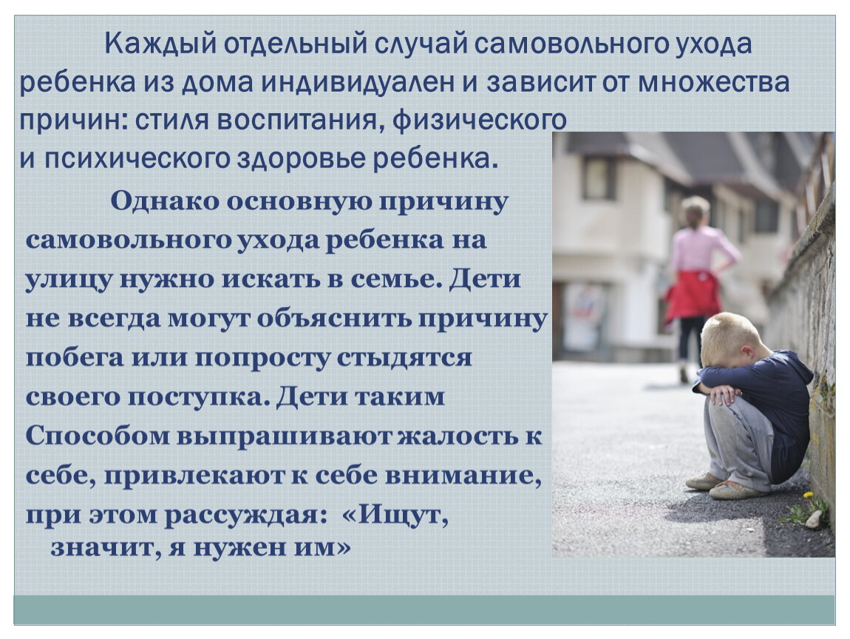

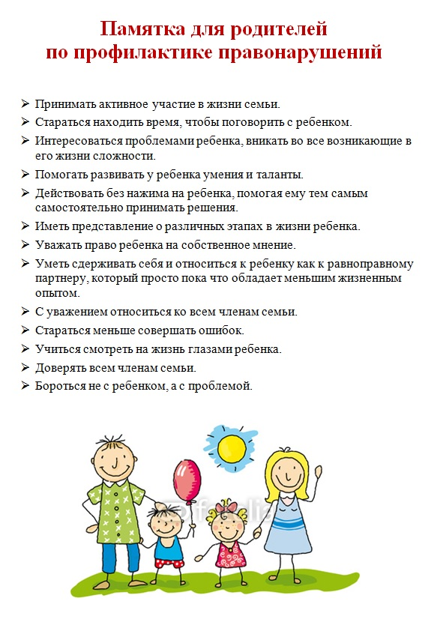



**Берегите себя и своих близких!**